Zajęcia adaptacyjne

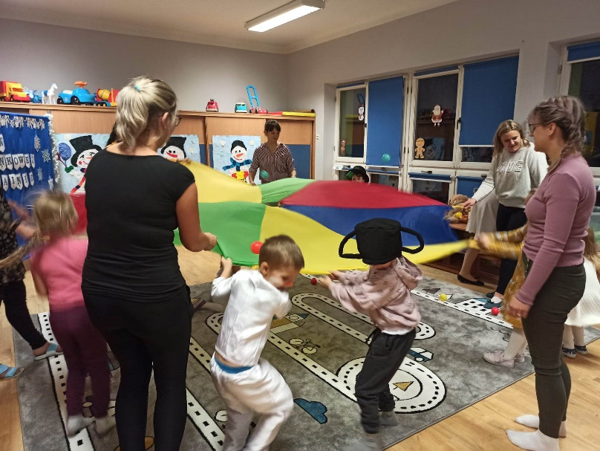

„WSPARCIE NA STARCIE” - zajęcia adaptacyjne w Przedszkolu nr 3 im. Jana Brzechwy w Świdniku

Powierzenie swojego dziecka w ręce nawet najcieplejszych, najlepiej wykształconych pedagogów przedszkolnych bywa dla rodzica trudnym przeżyciem. Jednak korzyści wynikające z pójścia dziecka do przedszkola ostatecznie wynagradzają trud rozstania. Mimo nieocenionych walorów przedszkola, pierwsze dni i tygodnie w nim spędzone bywają ciężkie zarówno dla dziecka, jak i rodzica. Najczęściej pójście do przedszkola jest dla dziecka pierwszą tak poważną zmianą. Nowi ludzie, otoczenie, zabawki, zasady, rytm dnia, jedzenie. Część dzieci po raz pierwszy spotyka się ze swoimi rówieśnikami. To wszystko czasowo zaburza poczucie bezpieczeństwa. Rodzice przedszkolaka również przeżywają trudne chwile. Często po raz pierwszy oddają swoją pociechę w „cudze” ręce. Obawiają się, czy dziecku nie stanie się krzywda, niepokoją się, jak ich maluch poradzi sobie w nowym środowisku. Martwią się, że ukochane dziecko będzie płakać, poczuje się samotne i odrzucone. Ponadto pójście do przedszkola wymaga również od mamy i taty zmiany trybu i zwyczajów dnia codziennego. Niekiedy obawy opiekunów dotyczą również bycia ocenionym jako rodzic.

Z wieloletniego doświadczenia wiemy, że pójście dziecka do przedszkola przy odpowiednim przygotowanu nie musi być wydarzeniem trudnym, ani dezorganizującym życie rodziny. Dlatego nasza placówka proponuje Państwu spotkania adaptacyjne „WSPARCIE NA STARCIE” z nadzieją, że skrócą okres adaptacji dziecka i zmniejszą stres z nią związany.

Spotkania ułatwią dzieciom i rodzicom pokonanie progu środowiska przedszkolnego poprzez:
- umożliwienie dziecku poznania przedszkola i rówieśników w atmosferze bezpieczeństwa, w towarzystwie najbliższych;
- przygotowanie rodziców do udzielenia dziecku wsparcia i pomocy w procesie adaptacji;
- zapoznanie z pracą przedszkola, wymaganiami i przyszłymi nauczycielkami dziecka;
- stworzenie okazji personelowi przedszkola wcześniejszego poznania swoich wychowanków i ich rodziców, nawiązanie z nimi kontaktów oraz uzyskanie informacji zwrotnych od rodziców o ich oczekiwaniach i niepokojach.

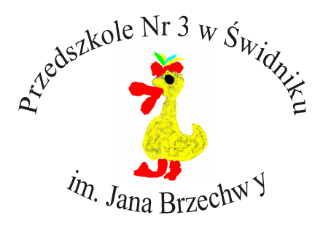

Drodzy Rodzice
Przedszkole nr 3 w Świdniku zaprasza
na nieodpłatne zajęcia adaptacyjne „WSPARCIE NA STARCIE” dla dzieci trzyletnich oraz czteroletnich (rocznik 2020 i 2019)
Ze względów organizacyjnych prosimy o telefoniczne lub emailowe zgłaszanie dzieci mających uczestniczyć w zajęciach. Mogą Państwo korzystać z wybranych lub wszystkich zajęć.

Zgłoszenia przyjmowane są telefonicznie: 081 751 55 88 oraz 665 455 588 email: zp_1@oswiata.e-swidnik.pl

Rodzicu/Opiekunie na spotkanie zabierz obuwie na zmianę dla siebie i dziecka i koniecznie dobry humor!

Harmonogram zajęć adaptacyjnych
Data | Miejsce zajęć | Nauczyciele prowadzący
16.02.2023r. czwartek  godz. 16.00 | sala grupy Montessori  - parter | p. Agnieszka Biszczanik p. Agnieszka Sapko, p. Anna Bubicz. P. Bożena Wieleba, p. Ewa Demianiuk
23.02.2023r. czwartek  godz. 16.00 | sala grupy I – parter | p. Monika Samborska, p. Sylwia Lis - Rawska, p. Dorota Błaszczuk, p. Agnieszka Górna
28.02.2023r. wtorek  godz. 16.00 | sala grupy IV - I piętro | p. Iwona Jęczeń, p. Beata Makuch, p. Dorota Rydz, p.Ewa Rycek

Do miłego zobaczenia

